**Analyse de la Matrice de Corrélation des Prix du GNR en France**

**Introduction**

Ce document présente une analyse détaillée de la matrice de corrélation des prix du Gasoil Non Routier (GNR) en France, basée sur des données agrégées par région et par date. L'objectif est d'identifier les principaux facteurs influençant les variations de prix du GNR et de comprendre les dynamiques sous-jacentes du marché.

**Méthodologie**

Les données ont été agrégées par région et par date, avec des transformations appropriées appliquées aux autres variables. Cette approche permet une analyse des tendances générales et des relations entre les variables à l'échelle régionale.

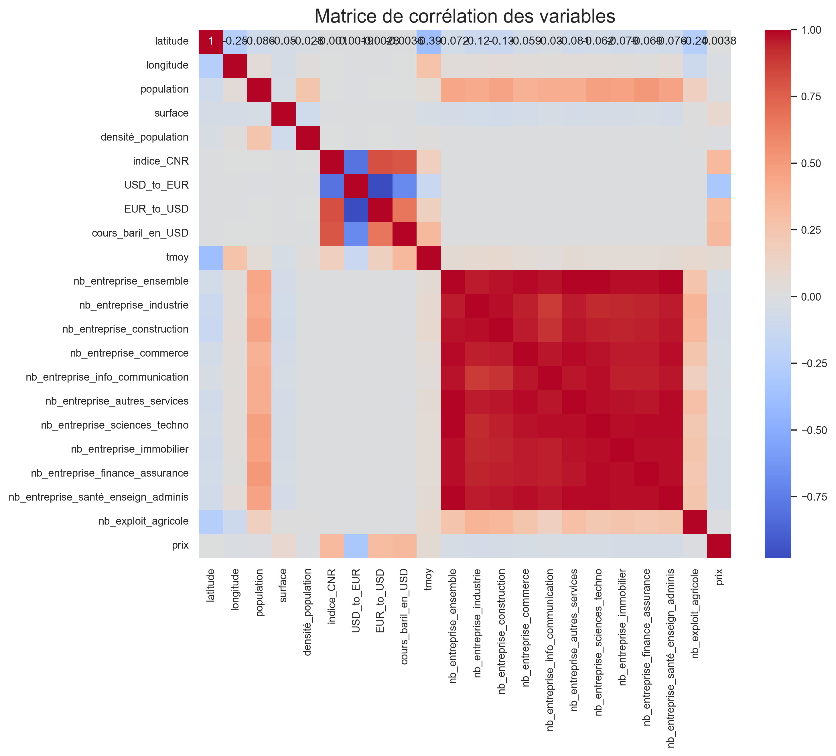

**Analyse des Corrélations**

**1. Facteurs Fortement Corrélés avec le Prix du GNR (|r| > 0.5)**

a) indice_CNR : 0.617

* Forte corrélation positive indiquant une influence significative de l'indice CNR sur les prix du GNR.

b) Taux de change :

* USD_to_EUR : -0.604
* EUR_to_USD : 0.599
* Ces corrélations opposées soulignent l'impact important des fluctuations de change sur les prix.

c) cours_baril_en_USD : 0.612

* Forte corrélation positive reflétant l'influence directe du cours du pétrole sur les prix du GNR.

**2. Facteurs Modérément Corrélés (-0.5 < r < -0.3)**

a) Nombre d'entreprises (tous types) :

* Corrélations négatives modérées, suggérant des prix légèrement plus bas dans les régions à forte activité économique.

b) Population : -0.356

* Corrélation négative modérée, indiquant une tendance à des prix plus bas dans les régions plus peuplées.

**3. Facteurs Faiblement Corrélés (|r| < 0.3)**

* Latitude, longitude, surface, densité de population
  + Corrélations faibles, suggérant un impact minimal des facteurs géographiques sur les prix moyens régionaux.

**Observations Clés**

1. Prédominance des Facteurs Économiques :
   * Les variables macroéconomiques (indice CNR, taux de change, cours du pétrole) sont les principaux déterminants des prix du GNR.
2. Impact de l'Activité Économique Régionale :
   * Tendance à des prix légèrement plus bas dans les régions plus peuplées et économiquement actives.
3. Influence Limitée des Facteurs Géographiques :
   * Contrairement aux attentes, la latitude et la longitude ont peu d'impact sur les prix moyens régionaux.
4. Corrélations Inter-variables :
   * Forte corrélation entre les différentes variables liées au nombre d'entreprises.
   * Corrélation positive entre la population et le nombre d'entreprises.
   * Corrélation négative entre l'indice CNR et USD_to_EUR (-0.794).

**Implications et Interprétations**

1. Dynamique de Prix :
   * Les prix du GNR sont principalement influencés par des facteurs macroéconomiques plutôt que par des conditions locales.
2. Effets de Concurrence :
   * La tendance à des prix plus bas dans les régions plus actives économiquement pourrait indiquer des effets de concurrence ou d'efficacité logistique.
3. Secteur Agricole :
   * La corrélation négative avec le nombre d'exploitations agricoles pourrait indiquer des prix légèrement plus bas dans les régions agricoles, possiblement dû à une demande plus importante et stable.

**Recommandations pour Analyses Futures**

1. Analyse Temporelle :
   * Examiner l'évolution des corrélations dans le temps pour identifier d'éventuelles tendances saisonnières ou à long terme.
2. Étude des Cas Atypiques :
   * Analyser les régions présentant des écarts significatifs par rapport aux tendances générales.
3. Analyse Multivariée :
   * Étudier les interactions entre facteurs économiques et démographiques pour mieux comprendre la formation des prix au niveau régional.
4. Élargissement des Facteurs :
   * Considérer l'inclusion de variables supplémentaires comme les politiques régionales ou la proximité des infrastructures de distribution.

**Conclusion**

Cette analyse basée sur des données agrégées par région et par date offre une perspective claire sur les facteurs influençant les prix du GNR en France. Elle met en évidence le rôle prédominant des facteurs économiques globaux tout en révélant des nuances intéressantes liées à l'activité économique régionale. Ces résultats fournissent une base solide pour des analyses plus approfondies et pour la prise de décision dans le secteur du GNR.

Nombre d’entreprises par secteur selon la région :

